Cascina.
- Dit aan de Arno gelegen stadje (36.300 inw.) dankt zijn economisch belang aan de meubelindustrie. In de Middeleeuwen streden Pisa, Lucca en Florence om het bezit ervan, tot het in de 14e eeuw in Florentijnse handen viel.
- In het centrum, dat gedeeltelijk wordt omgeven door de middeleeuwse muur, staat de in de 12e eeuw in Pisaans-romaanse stijl gebouwde Pieve di Santa Maria.
- In de kerk springt een terracotta Madonna met kind (16e eeuw) in het oog.
- Het Oratorio di S. Giovanni (14e eeuw) is van binnen gedecoreerd met fresco’s van Martino di Bartolomeo (voor bezichtiging informeren bij de koster).
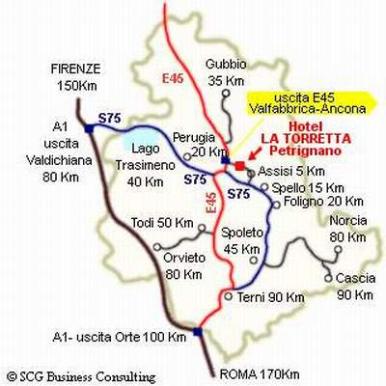
- Vlak bij Cascina ligt aan de overkant van de Arno Vicopisano (7600 inw.) met als achtergrond de zuidoostelijke hellingen van de Monte Pisano.
- Het dorp heeft aanzienlijke resten van middeleeuwse versterkingen bewaard.
- Boven het oude centrum verheft zich de burchttoren, die aan het begin van de 15e eeuw werd ontworpen door Brunelleschi.
- In het dorp steken nog wat 14e eeuwse torens de lucht in, zoals de van een uurwerk voorziene Torre dell’Orologio en de met spitsbogen uitgeruste Torre delle Quattro Porte, die toegang geeft tot de oude dorpskern.
- De parochiekerk (11e -12e eeuw) is een goed voorbeeld van Pisaans-romaanse architectuur. Bezienswaardig is ook het 14e eeuwse Palazzo Pretorio.
- De gevel is versierd met wapenschilden van steen en geglazuurd terracotta.

